Worstjes in bacon met ahornsiroop
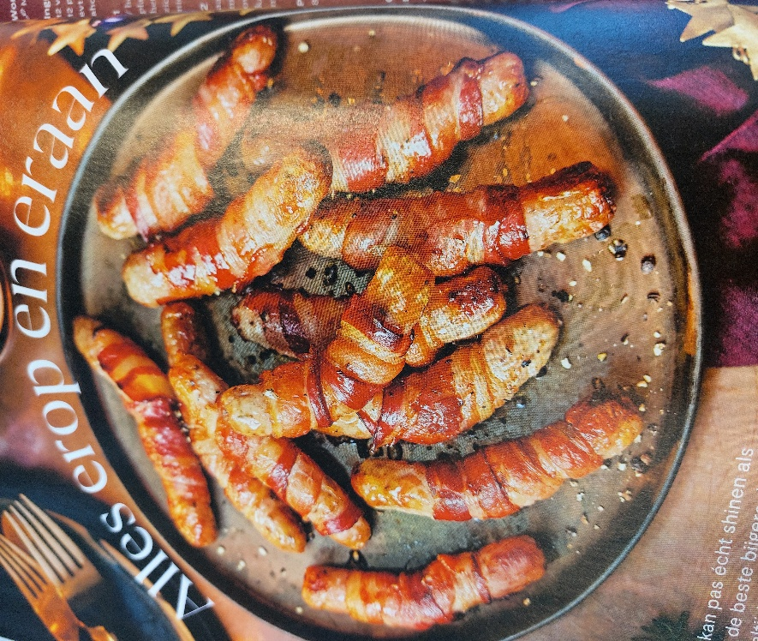

Ingrediënten voor 12 stuks:
- 12 varkens chipolataworstjes
- 12 plakjes gerookt ontbijtspek
- evt. olie om te bestrijken
- Ahornsiroop of honing

Bereidingswijze:
- Verwarm de oven voor (elektrisch:200). Wikkel elk worstjes in een plakje spek – begin aan een uiteinde en draai het spek om het worstje, maar laat het spek zichzelf niet te veel overlappen, dan wordt het niet krokant.
- Leg de worstjes op een bakplaat met antiaanbaklaag (of bestrijk een gewone bakplaat met een beetje olie). Bak 25-30 minuten in de oven, tot de worstjes gaar zijn en het spek krokant. Bestrijk tijdens de laatste ca. 10 minuten met ahornsiroop of honing.

